Муниципальное бюджетное общеобразовательное учреждение
«Оболенская средняя общеобразовательная школа»

«Образовательный фото- кейс
по культурно-гигиеническим навыкам
«У девочки Маши болит зубик»
для детей младшего возраста

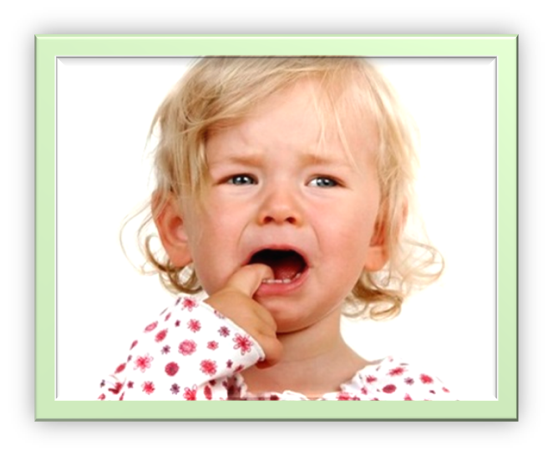

Автор:
Щербинина С.В., воспитатель

г.о.Серпухов
2023 г.
Ориентируясь на содержание программы «От рождения до школы и раздел «Социально –коммуникативное развитие» по формированию навыков самообслуживания, я разработала фото-кейс «У девочки Маши болит зубик».
Цель: создание мотивации необходимости чистить зубы.
Основная задача которого - совместными усилиями группы детей проанализировать ситуацию, найти выход из проблемной ситуации.
Технологическая карта по
фото-кейсу «У девочки Маши болит зубик»

Этапы | Деятельность воспитателя | Деятельность детей
1.Вводный | Воспитатель предлагает  Детям рассмотреть фото. | Дети рассматривают фото.
2. Мотивационный | - Кто изображен на фотографии?  (Формулировка проблемы)  - Какие чувства испытывает девочка? | - На фотографии изображена девочка  - Девочка плачет и ей больно  - Ей очень плохо
 | - Почему она плачет и ей больно? | - Девочка плачет, потому что у нее болит зуб.
 | -От чего может разболеться зуб? | - Много ест конфет  - Пьет много сока и лимонада.  - Она не чистит зубы  - Не посещает стоматолога  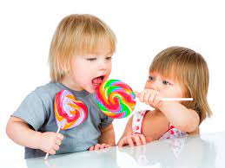  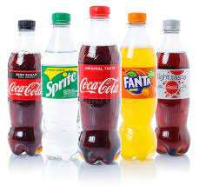  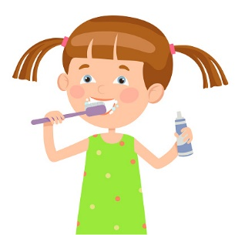
3. Поисковый (обсуждение проблемы) | - Подумайте, как мы можем помочь этой девочке? | Дети думают:  - Рассказать о вреде сладостей.  - Показать, как правильно чистить зубы  - Рассказать о полезных продуктах  - Обратиться к доктору
4. Аналитический | - Вы назвали много ответов.  Что в данный момент необходимо сделать, чтобы у девочки прекратил болеть зуб? | -Девочке нужно как можно скорее идти к зубному врачу  (Воспитатель подводит детей к этому ответу)  Ответы детей
5. Итоговый | Как вы думаете, что нужно делать, чтобы зубы не болели? | - Ответы детей  - Чистить зубы 2 раза в день  - Поменьше есть сладостей  - После каждого приема пищи не забывать полоскать рот.  - Посещать стоматолога

